# 危险化学物品运输系统需求分析报告V2.0

**第二组 张帝文 S2110W0977**

**目录**

危险化学物品运输系统需求分析报告 1

1 产品介绍 3

1.1 编写目的 3

1.2 项目背景 3

2 项目概述 3

2.1 产品背景 3

2.2 产品功能 4

2.3 产品市场 4

2.4 用户特点 4

2.4.1 应用目标 4

2.4.2 典型用户场景 4

3 需求分配 7

3.1 外部接口需求 7

3.2 功能需求 10

3.2.1 总体需求框架 10

3.3 性能需求 16

3.3.1 静态数量化需求 16

3.3.2 动态数量化需求 17

3.4 软件属性 17

3.4.1 可用性 17

3.4.2 数据安全与保密性 17

3.4.3 可靠性 17

3.4.4 可维护性 18

## 1 产品介绍

### 编写目的

本节描述软件产品需求规格说明书的目的是：

1. 明确用户对“危险化学物品运输系统”的具体要求，包括功能需求、性能需求以及其他需求，作为用户和开发人员之间相互交流、了解的基础；
2. 给出项目的整体结构和功能结构的概述，作为系统开发人员进行软件结构设计和开发的基础；
3. 保证系统开发的质量、需求的完整与可追溯性，在需求方面，让业务需求提出者与需求分析人员、开发人员、测试人员以及其他相关人员达成共识
4. 作为系统测试的总体依据。

### 项目背景

1. 系统名称：危险化学物品运输管理系统
2. 项目开发者：第二小组
3. 项目组成员：张帝文（组长）、谭彦恺、杨帅帅、刘佳
4. 开发人员数量：4人

本系统经过分析日常生活中危险化学物品运输系统存在的问题，现实生活中出现的各种危险化学物品运输系统事故，对比市场上不同的危险化学物品运输管理系统，从用户的需求作为切入点，经过仔细研究确定软件定位与软件的主要功能。“危险化学物品运输管理系统”是为了满足多方面用户对于危化品运输上的安全保障，市场上所存在的运输系统安全保障能力不足，预防能力不足，路线规划能力不足。本系统作为一款能够解决现实生活中出现的重点问题，提出了大量的需求，旨在解决目前市场上所存在的一些问题。

## 2 项目概述

### 2.1 产品背景

随着社会生活节奏的加快，跨城市之间的物流变得越来越重要。物流行业的发展也变得非常迅速。但同时也造成了路上的车辆越来越多。而在物流行业中最为特殊的危险化学物品运输就显得尤为特殊。因为这种物品的运输首要的需求不是速度而是安全。因此区别于一般的物流需求，设计一种能够保证每一次危化品运输安全的系统就显得尤为重要。

### 2.2 产品功能

本产品主要包含的功能有以下几点（随着迭代系统的功能将会有适当的变化）：

1. 信息收集功能：用于收集危化品运输车辆和运输人员的信息，并将信息发送到服务器终端
2. 信息处理功能：主要负责对收集到的车辆终端信息进行处理、整合并存储，方便相关部分在需要时进行及时调用。该部分还负责将运输负责部门的控制、提醒信息发送到危化品运输车辆的终端，对车辆进行紧急控制。
3. 信息查询、控制功能：该部分主要提供接口给负责企业和相关监管部门，实现对危化品运输车辆和运输人员情况进行实时查询，实现对危化品运输车辆和运输人员的有效监管，遇到紧急必要情况时，实现对违规车辆的紧急控制，防止意外发生。

### 2.3 产品市场

本产品适用于所有需要参与危险化学物品的政府、企业以及司机个人。尤其适用于承接大型危险化学物品运输的单位。

## 2.4 用户特点

### 2.4.1 应用目标

本系统旨在解决当前危险化学物品运输所存在的不安全，无线路规划，无实时信息反馈等问题。目前的危化品运输管理只有国家出台的法律《危险货物道路运输安全管理办法》，法律规定的执行全靠企业以及司机自觉。而本系统可以帮助政府全面管理各道路上的危化品运输状况。给企业一个危化品运输的快捷管理。给司机一个危化品运输路线信息的提供。

### 2.4.2 典型用户场景

|  |  |
| --- | --- |
| 用户类型 | 司机甲 |
| 需求 | 希望能够在运输过程中看到危险化学物品的状态，比如气压是否正常，温度是否在安全范围内。 |
| 典型场景 | 危化品在运输的过程中，存在摩擦以及外部气压的变化，作为司机是无法直观的知道当前危化品的化学状态是否稳定的，需要有一个检测的系统能够实时观察危化品的状态 |
| 用户定位 | 司机是本产品的主要用户之一，该功能为非常重要的功能性需求 |

|  |  |
| --- | --- |
| 用户类型 | 司机乙 |
| 需求 | 希望能够在出发之前能够得知最安全的运输路线 |
| 典型场景 | 危化品在运输的过程中，需要避免闹市，市区以及一些容易造成危化品事故的地方，普通的导航软件并不会对这些应用场景做特殊的判断。需要在系统中完成安全，路段实时计算的功能 |
| 用户定位 | 司机是本产品的主要用户之一，该功能为非常重要的功能性需求 |

|  |  |
| --- | --- |
| 用户类型 | 司机丙 |
| 需求 | 希望能够在出发之前能够对车辆信息有一个基本的了解，尤其是和危化品是否已经安全装车相关的信息 |
| 典型场景 | 危化品在装车过程中，如果人为操作，也许会忘记或者省略关键步骤。而作为司机他是并不清楚装车情况的，所以司机需要知道当前运输的危化品信息是否符合安全标准。 |
| 用户定位 | 司机是本产品的主要用户之一，该功能为非常重要的功能性需求 |

|  |  |
| --- | --- |
| 用户类型 | 政府机关甲 |
| 需求 | 希望能够实时观测到当前省份内存在的所有危化品车辆运输信息 |
| 典型场景 | 危化品运输具有一定的危险性。作为政府机关能够实时的掌握危化品运输信息有助于预防危化品运输事故，也有助于发生事故之后第一时间提供救助措施 |
| 用户定位 | 政府机关为主要监管单位，危化品运输信息需要第一时间交给政府机关管理，该功能为非常重要的功能性需求 |

|  |  |
| --- | --- |
| 用户类型 | 政府机关乙 |
| 需求 | 希望能够汇总所以企业相关的危化品运输相关处理信息 |
| 典型场景 | 危化品运输的申报需要交给政府机关处理。而进行危化品运输的需求量非常大，不同企业每天都会有相当多数量的运输需求。政府机关需要一个统一的入口来处理这一些危化品运输信息。 |
| 用户定位 | 政府机关为主要审批单位，需要办理危化品相关的审核业务，该功能是一个非常重要的功能性需求 |

|  |  |
| --- | --- |
| 用户类型 | 政府机关丙 |
| 需求 | 希望不管是在查看危化品运输信息或者处理危化品运输审批内容的时候系统响应速度能够足够的快 |
| 典型场景 | 危化品运输信息以及危化品的审批信息汇总到政府机关信息平台之后，数据量非常的庞大，如果造成系统卡顿将会降低政府机关的工作效率，所以需要使用各种途径将危化品运输管理系统的性能提升，保证政府机关的使用体验 |
| 用户定位 | 政府机关为主要使用单位，对系统的响应速度有很高的要求，该工是一个非常重要的非功能性需求 |

|  |  |
| --- | --- |
| 用户类型 | 政府机关丁 |
| 需求 | 希望如果出现不符合要求的危化品运输情况时，能够接收到实时信息上报 |
| 典型场景 | 如果某危化品运输车辆出现经过限行路段或者车辆驾驶不符合安全要求，将信息实时上报给政府机构 |
| 用户定位 | 政府机关为主要使用单位，对安全的要求大于一切，该功能为功能性需求 |

|  |  |
| --- | --- |
| 用户类型 | 企业甲 |
| 需求 | 需要一个快捷而又高效的危化品运输申请通道 |
| 典型场景 | 危化品运输系统的执照申请比较复杂，作为企业，效率对于他们来说非常的关键。系统中需要实现一个快捷而又高效的申请系统，保证企业和政府机关都能够高效的完成各自的工作。 |
| 用户定位 | 企业作为主要的使用单位，系统运行流程非常重要，该功能为功能性需求。 |

|  |  |
| --- | --- |
| 用户类型 | 企业乙 |
| 需求 | 希望能够对自家企业的危化品运输车辆进行管理 |
| 典型场景 | 车辆信息管理对企业非常的重要，企业如果能够实时的管理车辆信息，那么企业也能够把握车辆的安全状态，保证每一次的危化品物流交易成功完成。 |
| 用户定位 | 企业作为主要的使用单位，信息管理和政府监督功能相重合，可以考虑同时开发。 |

|  |  |
| --- | --- |
| 用户类型 | 企业丙 |
| 需求 | 企业丙并没有自身的危化品运输车辆，希望能够有一个平台能够主动去寻找空闲的危化品运输车辆来运输。 |
| 典型场景 | 危化品运输车辆的需求非常大，也存在一些刚起步的小企业并没有资金购买属于自己的运输车辆，如果平台能够提供车辆分配的功能，小企业也能够完成一些基础的危化品物流运输 |
| 用户定位 | 企业作为主要的使用单位，但车辆分配并不是最主要的功能，可以考虑后续迭代中将此功能加入。该功能为不紧急功能性需求。 |

## 3 需求分配

### 3.1 外部接口需求

#### 3.1.1 用户界面

##### 3.1.1.1 政府机关用户界面

查看警告信息

警告信息

处理警告信息

查看审批信息

通过审批信息

审批信息

新增车辆信息

驳回审批信息

删除车辆信息

查看车辆信息

登录界面

修改车辆信息

车辆信息

处理车辆信息

新增公司信息

查看公司信息

删除公司信息

公司信息

处理公司信息

修改公司信息

查看司机信息

新增司机信息

处理司机信息

司机信息

删除司机信息

修改司机信息

##### 3.1.1.2 企业用户界面

车辆分配申请

车辆路线信息

司机分配申请

查看车辆信息

车辆危化品状态信息

登录界面

车辆信息

新增车辆信息

处理车辆信息

删除车辆信息

修改车辆信息

查看司机信息

新增司机信息

司机信息

处理司机信息

删除司机信息

修改司机信息

##### 3.1.1.3 司机用户界面

路线推荐

气压

液压

危化品状态信息

温度

湿度

登录界面

车辆状态信息

保险线路状态

储存罐状态信息

安全阀状态

救援申请

#### 3.1.2 硬件兼容

a) 对于政府机构和企业来说需要支持x86，arm架构的台式机

b) 对于司机个人，需要支持大部分手机系统、机型。

c) GPS支持

d) 核心网接入支持

#### 3.1.3 软件接口

Windows系列系统

MacOs系列系统

Android系列系统

IOS系列系统

SQL Server数据库管理系统

### 3.2 功能需求

#### 未命名文件(1)3.2.1 总体需求框架

#### 3.2.2 软件功能说明

##### 3.2.2.1 政府机关端功能说明

用户：政府机关

业务流程：

6.处理

处理警告信息

警告信息

2.查看信息

处理审批信息

3.处理

审批信息

登录界面

处理车辆信息

使用系统

主界面

1.登录

2.查看信息

2.查看信息

3.处理

车辆信息

2.查看信息

处理公司信息

2.查看信息

3.处理

公司信息

司机信息

处理司机信息

3.处理

1. 登录流程

输入：用户名和密码

输出：如果用户名和密码匹配则登陆成功，如果不匹配则显示登录失败

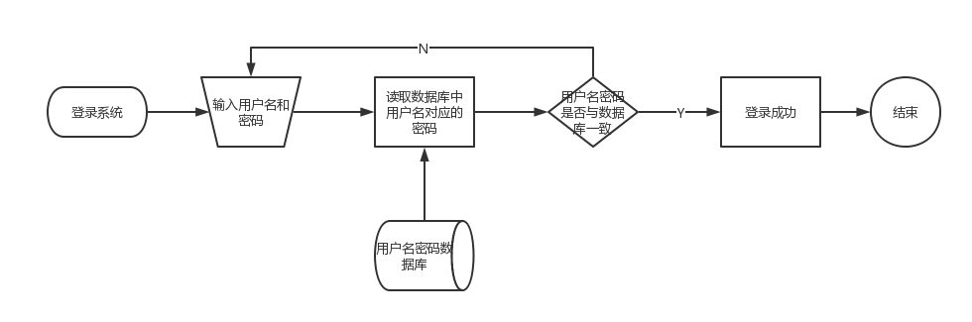

1. 查看信息流程

输入：页面系统点击对应信息页面

输出：跳转至相应的信息界面

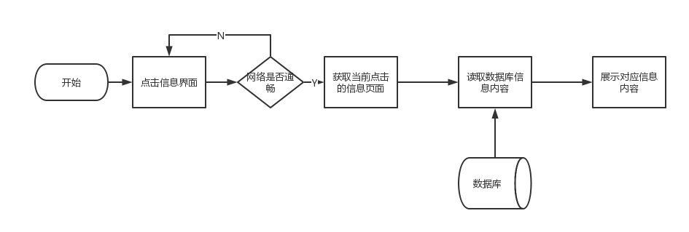

1. 处理信息流程

输入：处理信息点击以及相关的文本输入

输出：对应处理结果反馈

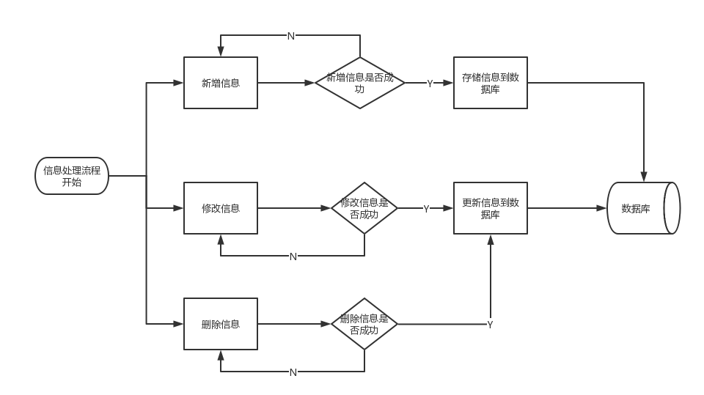

##### 3.2.2.2 公司端功能说明

用户：公司

业务流程：

撤销业务申请

2.申请

危化物品运输业务申请

2.申请

查看车辆信息

新增车辆信息

公司车辆管理

3.车辆管理

登录界面

使用系统

主界面

1.登录

更改车辆信息

4.司机管理

删除车辆信息

查看司机信息

5.查看信息

新增司机信息

9.处理

公司司机管理

更改司机信息

删除司机信息

实时运输信息查看

2. 业务申请流程

输入：业务申请内容点击已经业务申请内容填写

输出：申请成功则返回申请成功，如果政府机关还未处理完成则显示等待中。如果失败则显示业务申请失败。

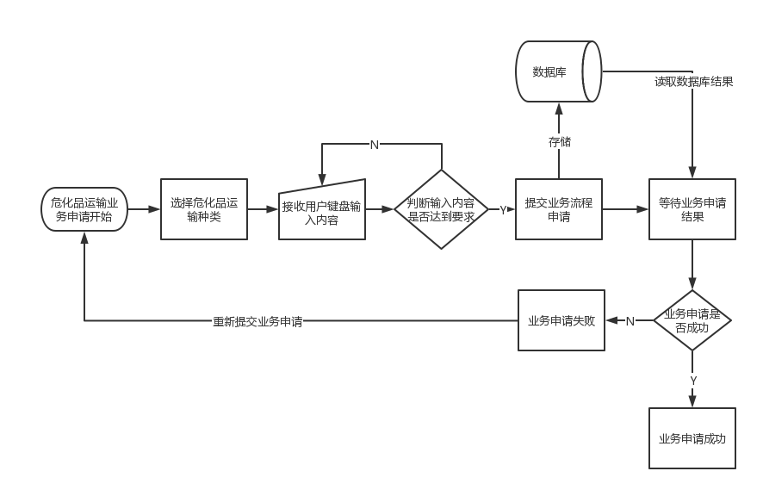

3. 车辆管理业务流程

输入：车辆信息输入

输出：车辆信息更改，提交到数据库中

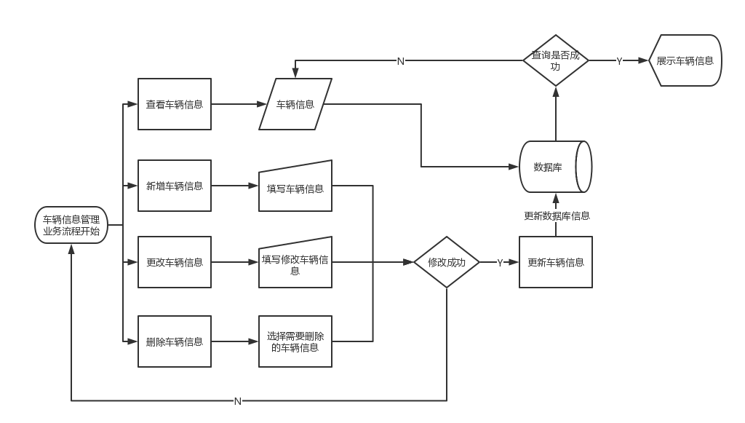

1. 司机管理业务流程

输入：司机相关信息输入

输出：车辆信息更改，提交到数据库中

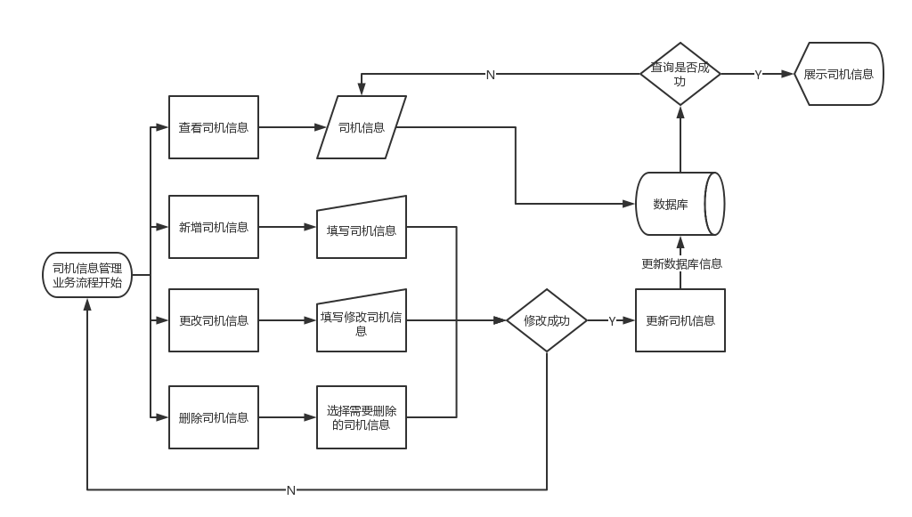

1. 实时物流运输业务流程

输入：界面点击

输出：所有相关的物流运输信息

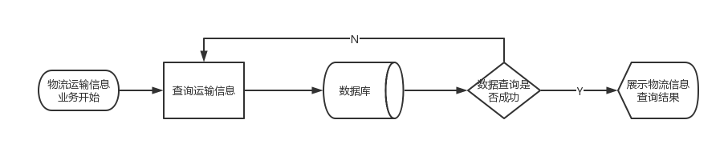

安全路线推荐

3.2.2.3 司机端功能说明

2.搜索安全路线

气压

用户：司机

业务流程：

危化品状态信息

液压

登录界面

使用系统

主界面

1.登录

3.当前车辆信息查询

当前车辆状态信息

温度

4.设置紧急救援信息

保险线路状态

紧急救援信息

存储气缸状态信息

安全阀状态

1. 安全路线推荐业务流程

输入：期望到达的目的地

输出：最佳且最安全的路线

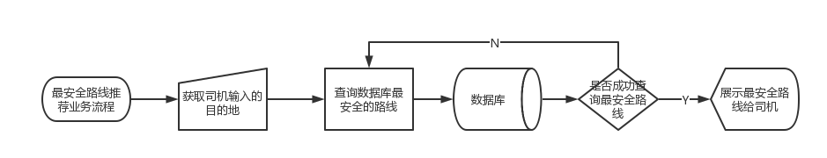

1. 当前车辆信息查询

输入：无

输出：当前车辆所有信息

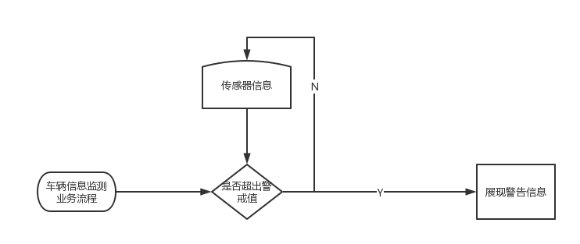

1. 紧急救援信息设置

输入：紧急救援相关文本信息输入

输出：无

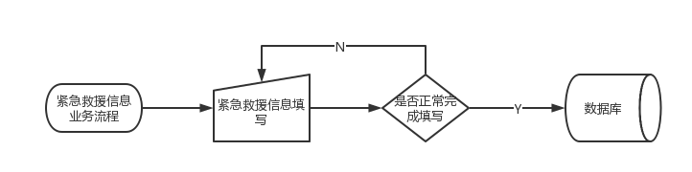

## 3.3 性能需求

### 3.3.1 静态数量化需求

支持的政府终端数量：5000

支持的企业终端数量：20000

支持的司机终端数量：100000

支持的同时在线人数：50000

服务器容量：100TB

### 3.3.2 动态数量化需求

由于系统终端除了政府机关会长时间稳定在线，企业和司机登录数量都是不断变化的。本系统可以根据客户端数量、包数量、包大小、服务器的网络活动和网络条件决定。但在大多数现实世界环境中，流处理需求并不是均匀分布的，所以可以通过记录用户使用本软件产品以了解环境中存在的大致峰值流处理要求，以便正确确定所需流式处理服务器的数量。若通过预缓存应用程序，流式处理服务器可以支持的客户端数量将显著增加并且峰值流处理要求将减少。可以通过使用按需流式交付和流处理优化包来增加流式处理服务器可支持的客户端数量。

## 3.4 软件属性

### 3.4.1 可用性

稳定性：在产品的不断迭代与升级的过程中共修改bug，保证系统的安全性以及稳定性。

并发性：能够在使用的人数巅峰时期保证系统的稳定运行，保证系统的负载能力。

界面友好：对于一般的用户而言，界面一定要设计的简洁明了，保证简单培训即可直接使用。

易操作：本产品由于数据处理量量非常大，所以数据的增删改查操作一定要非常简单，并且不需要专业培训。

### 3.4.2 数据安全与保密性

权限控制：本产品分为政府机关客户端，企业客户端，司机客户端，保证不同的用户无法接触到与身份不相符的信息内容。且在政府机关与企业中同样设置管理员与普通用户，防止恶意篡改数据。

备份与恢复：本产品采用文件日志的方式记录每一天的数据库修改内容，并提供数据库恢复机制。

### 3.4.3 可靠性

政府机关客户端版本将会保证长时间运行且无故障，程序内部逻辑将会设置的简介明了。对于必要的风险操作采取了大量的防护措施，保证数据库的稳定与安全性。企业客户端版本将会是政府机关客户端的附属产品，在网络互通的情况下能够完成正常的业务流程。同时获取政府数据库中的更新内容。司机客户端版本将最简化操作，保证司机能够正常运行，不卡死不闪退。

### 3.4.4 可维护性

版本独立：政府机关客户端、企业客户端与司机客户端相互独立，功能各自开发。

功能独立：采用模块化编程方式，保证不同的业务流程解耦合。便于增删改功能。

编码规范：本系统软件采用国际编码规范标准，保障代码的可阅读性。便于代码的维护。

源码提交：本系统软件的每一个版本将会由github进行版本挂你了，便于软件的开发。